

**О внесении изменений в приказ Министра по инвестициям и развитию Республики Казахстан от 29 мая 2015 года № 673 "Об утверждении регламентов государственных услуг в сфере внутреннего водного транспорта"**

***Утративший силу***

Приказ Министра по инвестициям и развитию Республики Казахстан от 26 сентября 2017 года № 650. Зарегистрирован в Министерстве юстиции Республики Казахстан 11 октября 2017 года № 15878. Утратил силу приказом Министра индустрии и инфраструктурного развития Республики Казахстан от 5 октября 2020 года № 515.

      Сноска. Утратил силу приказом Министра индустрии и инфраструктурного развития РК от 05.10.2020 № 515 (вводится в действие по истечении десяти календарных дней после дня его первого официального опубликования).

**ПРИКАЗЫВАЮ:**

      1. Внести в приказ Министра по инвестициям и развитию Республики Казахстан от 29 мая 2015 года № 673 "Об утверждении регламентов государственных услуг в сфере внутреннего водного транспорта" (зарегистрированный в Реестре государственной регистрации нормативных правовых актов за № 11712, опубликованный 1 сентября 2015 года в информационно-правовой системе "Әділет") следующие изменения:

      в регламенте государственной услуги "Аттестация лиц командного состава судов", утвержденном указанным приказом:

      пункты 3 и 4 изложить в следующей редакции:

      "3. Результат оказания государственной услуги – справка о прохождении аттестации для лиц командного состава судов (далее – справка), дубликат справки о прохождении аттестации для лиц командного состава судов (далее – дубликат справки) либо мотивированный ответ об отказе в оказании государственной услуги (далее – отказ) в случаях и по основаниям, указанных в пункте 10 стандарта государственной услуги "Аттестация лиц командного состава судов", утвержденного приказом Министра по инвестициям и развитию Республики Казахстан от 30 апреля 2015 года № 556 (зарегистрированный в Реестре государственной регистрации нормативных правовых актов за № 11369) (далее – стандарт).

      4. Основанием для начала процедуры (действия) по оказанию государственной услуги является подача электронной заявки и (или) заявления, согласно пункту 9 стандарта.";

      пункт 6 изложить в следующей редакции:

      "6. Результат процедуры (действия) по оказанию государственной услуги, который служит основанием для начала выполнения следующей процедуры (действия):

      1) оформление справки или дубликата справки либо отказа и передача их для подписания руководству услугодателя;

      2) подписание справки или дубликата справки либо отказа руководителем услугодателя;

      3) передача подписанной справки или дубликата справки либо отказа в канцелярию услугодателя.";

      пункт 8 изложить в следующей редакции:

      "8. Описание последовательности процедур (действий) между структурными подразделениями (работниками) с указанием длительности каждой процедуры (действия) необходимых для оказания государственной услуги, с указанием длительности выполнения каждой процедуры (действия):

      1) сотрудник канцелярии услугодателя регистрирует электронную заявку и (или) заявления в течение 2 часов с момента поступления документов и передает их на рассмотрение руководителю услугодателя либо его заместителю;

      2) руководитель услугодателя либо его заместитель в течение 2 часов рассматривает электронную заявку и (или) заявление услугополучателя и передает их руководителю структурного подразделения услугодателя;

      3) руководитель структурного подразделения услугодателя в течение 2 часов рассматривает электронную заявку и (или) заявление услугополучателя и передает их ответственному исполнителю;

      4) ответственный исполнитель в течение 2 часов рассматривает электронную заявку и (или) заявление услугополучателя, проверяет их на соответствие установленным нормативными правовыми актами требованиям, в случае выдачи дубликата справки, ответственный исполнитель рассматривает электронную заявку и (или) заявление с момента поступления документов от руководителя услугодателя и оформляет дубликат справки;

      5) ответственный исполнитель после рассмотрения электронной заявки и (или) заявления услугополучателя в течение 9 рабочих дней направляет услугополучателю уведомление о месте и времени прохождения аттестации по почте, а в случае подачи заявления через портал, направляет указанное уведомление в "личный кабинет":

      оформление уведомления в течение 8 рабочих дней;

      подписание уведомления в течение 1 рабочего дня;

      6) ответственный исполнитель после направления уведомления в течение 9 рабочих дней занимается подготовкой к проведению экзамена по аттестации;

      7) в установленный в уведомлении срок ответственный исполнитель в течение 1 рабочего дня организовывает проведение экзамена, то есть собеседование с лицом, подлежащее аттестации для определения уровня знаний командного состава судов;

      8) ответственный исполнитель после сдачи услугополучателем экзамена по аттестации в течение 1 рабочего дня оформляет справку и передает ее на подписание руководителю услугодателя;

      9) руководитель услугодателя в течение 1 рабочего дня подписывает справку или дубликат справки либо отказ и направляет их в канцелярию услугодателя.";

      приложение 2 изложить в новой редакции согласно приложению 1 к настоящему приказу;

      в регламенте государственной услуги "Дипломирование лиц командного состава судов", утвержденном указанным приказом:

      пункты 3 и 4 изложить в следующей редакции:

      "3. Результат оказания государственной услуги – профессиональный диплом, дубликат профессионального диплома либо мотивированный ответ об отказе в оказании государственной услуги (далее – отказ) в случаях и по основаниям, указанных в пункте 10 стандарта государственной услуги "Дипломирование лиц командного состава судов", утвержденного приказом Министра по инвестициям и развитию Республики Казахстан от 30 апреля 2015 года № 556 (зарегистрированный в Реестре государственной регистрации нормативных правовых актов за № 11369) (далее – стандарт).

      4. Основанием для начала процедуры (действия) по оказанию государственной услуги является подача электронной заявки и (или) заявления, согласно пункту 9 стандарта.";

      пункт 6 изложить в следующей редакции:

      "6. Результат процедуры (действия) по оказанию государственной услуги, который служит основанием для начала выполнения следующей процедуры (действия):

      1) оформление профессионального диплома или дубликата профессионального диплома либо отказа и согласование руководителем структурного подразделения услугодателя;

      2) подписание профессионального диплома или дубликата профессионального диплома либо отказа руководителем услугодателя;

      3) передача подписанного профессионального диплома или дубликата профессионального диплома либо отказа в канцелярию услугодателя.";

      пункт 8 изложить в следующей редакции:

      "8. Описание последовательности процедур (действий) между структурными подразделениями (работниками) с указанием длительности каждой процедуры (действия) необходимых для оказания государственной услуги, с указанием длительности выполнения каждой процедуры (действия):

      1) сотрудник канцелярии услугодателя регистрирует электронную заявку и (или) заявление услугодателя в течение 2 часов с момента поступления документов и передает их на рассмотрение руководителю услугодателя либо его заместителю;

      2) руководитель услугодателя либо его заместитель в течение 2 часов рассматривает электронную заявку и (или) заявление услугополучателя и передает их руководителю структурного подразделения услугодателя;

      3) руководитель структурного подразделения услугодателя в течение 2 часов рассматривает электронную заявку и (или) заявление услугополучателя и передает их ответственному исполнителю;

      4) ответственный исполнитель в течение 2 часов рассматривает электронную заявку и (или) заявление услугополучателя, проверяет их на соответствие установленным нормативными правовыми актами требованиям, в случае выдачи дубликата профессионального диплома, ответственный исполнитель рассматривает электронную заявку и (или) заявление с момента поступления документов от руководителя услугодателя и оформляет дубликат профессионального диплома;

      5) ответственный исполнитель после рассмотрения электронной заявки и (или) заявления услугополучателя в течение 9 рабочих дней направляет услугополучателю уведомление о месте и времени прохождения экзамена по дипломированию по почте, а в случае подачи заявления через портал, направляет указанное уведомление в "личный кабинет":

      оформление уведомления в течение 8 рабочих дней;

      подписание уведомления в течение 1 рабочего дня;

      6) ответственный исполнитель после направления уведомления в течение 9 рабочих дней занимается подготовкой к проведению экзамена по дипломированию;

      7) в установленный в уведомлении срок ответственный исполнитель течение 1 рабочего дня организовывает проведение экзамена по дипломированию, то есть собеседование с лицом, подлежащим дипломированию, по определению уровня квалификации лиц командного состава судов;

      8) ответственный исполнитель после сдачи услугополучателем экзамена по дипломированию в течение 1 рабочего дня оформляет профессиональный диплом и передает ее на подписание руководителю усугодателя;

      9) руководитель услугодателя в течение 4 часов подписывает профессиональный диплом или дубликат профессионального диплома либо отказ и направляет их в канцелярию услугодателя;

      10) сотрудник канцелярии услугодателя в течение 4 часов передает профессиональный диплом или дубликат профессионального диплома либо отказ в Государственную корпорацию через курьера.";

      приложение 2 изложить в новой редакции согласно приложению 2 к настоящему приказу.

      2. Комитету транспорта Министерства по инвестициям и развитию Республики Казахстан обеспечить:

      1) государственную регистрацию настоящего приказа в Министерстве юстиции Республики Казахстан;

      2) в течение десяти календарных дней со дня государственной регистрации настоящего приказа направление его копии на бумажном носителе и в электронной форме на казахском и русском языках в Республиканское государственное предприятие на праве хозяйственного ведения "Республиканский центр правовой информации" для официального опубликования и включения в Эталонный контрольный банк нормативных правовых актов Республики Казахстан;

      3) в течение десяти календарных дней после государственной регистрации настоящего приказа направление его копии на официальное опубликование в периодические печатные издания;

      4) размещение настоящего приказа на интернет-ресурсе Министерства по инвестициям и развитию Республики Казахстан;

      5) в течение десяти рабочих дней после государственной регистрации настоящего приказа в Министерстве юстиции Республики Казахстан представление в Юридический департамент Министерства по инвестициям и развитию Республики Казахстан сведений об исполнении мероприятий, согласно подпунктам 1), 2), 3) и 4) настоящего пункта.

      3. Контроль за исполнением настоящего приказа возложить на курирующего вице-министра по инвестициям и развитию Республики Казахстан.

      4. Настоящий приказ вводится в действие по истечении двадцати одного календарного дня после дня его первого официального опубликования.

|  |  |
| --- | --- |
| *Министр* *по инвестициям и развитию* *Республики Казахстан* | *Ж. Қасымбек* |

|  |  |
| --- | --- |
|  | Приложение 1 к приказу Министра по инвестициям и развитию Республики Казахстан от 26 сентября 2017 года № 650 |
|  | Приложение 2 к регламенту государственной услуги "Аттестация лиц командного состава судов" |

**Справочник бизнес-процессов оказания государственной услуги**

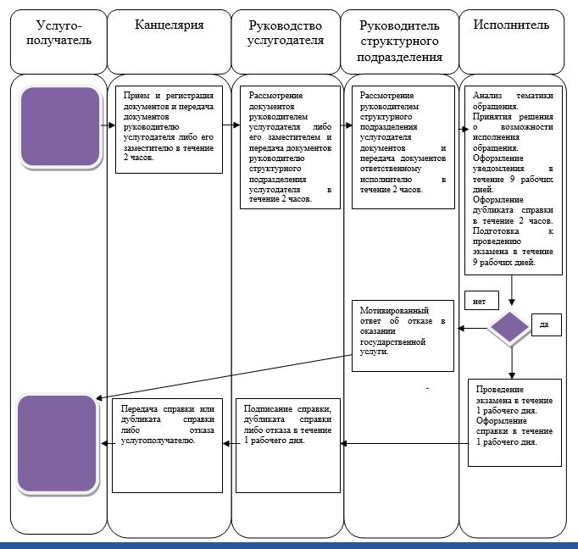

      Условные обозначения:

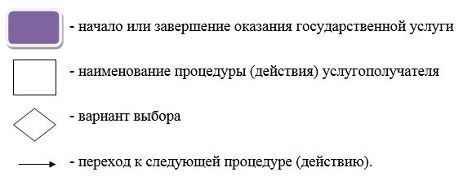

|  |  |
| --- | --- |
|  | Приложение 2 к приказу Министра  по инвестициям и развитию Республики Казахстан от 26 сентября 2017 года № 650 |
|  | Приложение 2 к регламенту государственной услуги "Дипломирование лиц командного состава судов" |

**Справочник бизнес-процессов оказания государственной услуги**

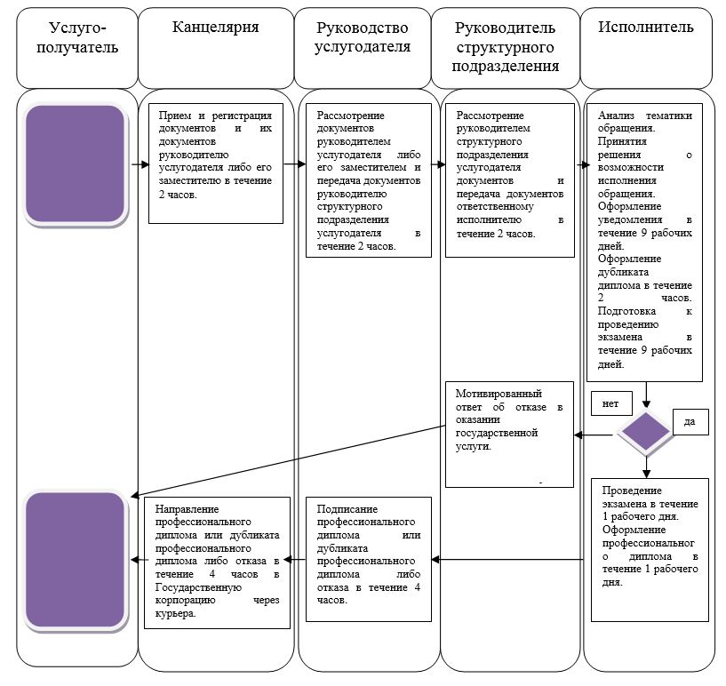

      Условные обозначения:

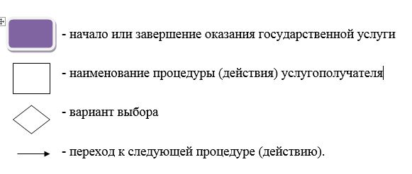

© 2012. РГП на ПХВ «Институт законодательства и правовой информации Республики Казахстан» Министерства юстиции Республики Казахстан